浦林成山（山东）轮胎有限公司

全自动在线包装缠绕机技术协议

- 设备说明以及背景
  - 设备名称
浦林成山（山东）轮胎有限公司PCR/TBR全自动在线包胎机
  - 安装地点
浦林成山（山东）轮胎有限公司外包厂区内 山东荣成
- 通用技术条件
2.1环境温度：-15℃～40℃
2.2相对湿度：≤90%
2.3电源：AC 380V±10%, 50Hz, 三相五线制供电
2.4压缩空气压力：0.6 Mpa
- 供货范围

  - PCR/TBR成品胎全自动在线包装缠绕机一台。
- 全自动在线包胎机设计要求

  - PCR/TBR轮胎基本参数：

序号 | 项目 |  | 技术要求
1 | 包装胎效率 |  | 30秒/条 |  | 全自动在线包装
2 | 包装材料 |  | 内径 | 55-75mm | 塑料膜/编织袋/镀铝膜
2 |  |  | 外径 | 130-200mm | 塑料膜/编织袋/镀铝膜
2 |  |  | 宽度 | 70-100mm | 塑料膜/编织袋/镀铝膜
3 | 现有轮胎规格数据 | PCR外径范围mm |  | 500-1050
3 | 现有轮胎规格数据 | PCR内径范围 寸 |  | 14-24
3 | 现有轮胎规格数据 | TBR外径范围mm |  | 500-1250
3 | 现有轮胎规格数据 | TBR内径范围 |  | R16-R22.5
3 | 现有轮胎规格数据 | PCR断面宽度范围mm |  | 220-450
3 | 现有轮胎规格数据 | TBR断面宽度范围mm |  | 185-450
3 | 现有轮胎规格数据 | 最大重量 |  | 100Kg
3 | 现有轮胎规格数据 | 最小重量 |  | 6Kg

  - 关键性部件的选型
NO | 名称 | 品牌 | 备注
1 | PLC | 西门子
2 | 变频器 | 西门子
3 | 触摸屏 | 西门子
4 | 电机 | SEW | 输送线电机SEW，其他旋转电机可根据设备选型
5 | 气动元件 | FESTO/SMC
6 | 光电开关/接近开关/行程开关/低压开关 | SICK/施耐德
7 | 拖链 | 易格斯
8 | 轴承 | NSK/SKF
9 | 切刀 | 优质模具钢
10 | 驱动轮/附辊 | 进口聚氨酯
11 | 缠绕环 | 1160铝合金
12 | 滚筒 | 国产优质
13 | 皮带 | 国产优质
14 | 模块带 | 英特乐
15 | 扫描装置 | DATALOGIC
五、技术说明
5．1 设备采用U型设计，包胎入口和出口在同一侧，方案人员操作。出口需要设置翻胎装置，保证轮胎垂直落到地面，然后人工滚胎移走包装好的轮胎。
5.2 设备技术要求，如下图
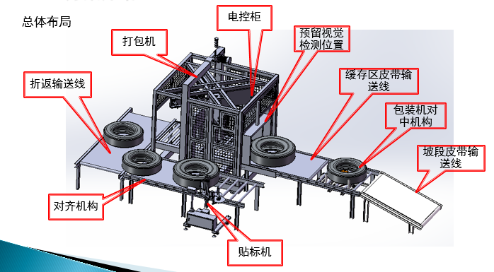

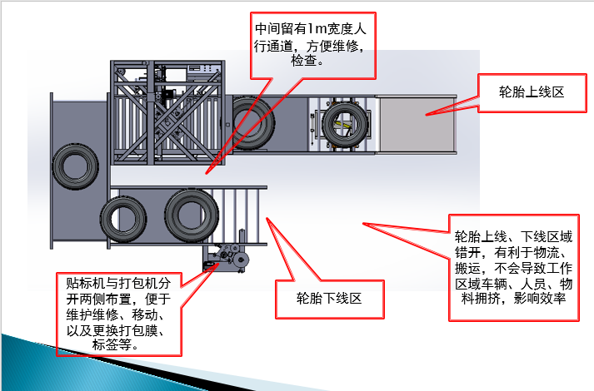

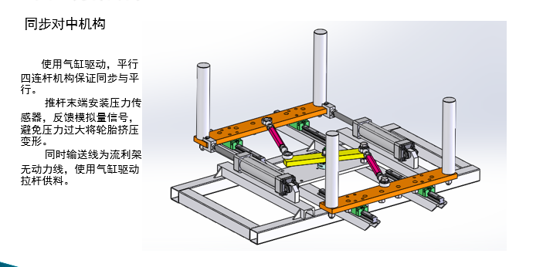
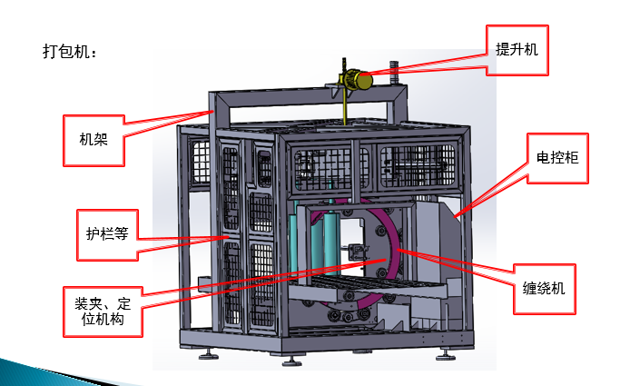
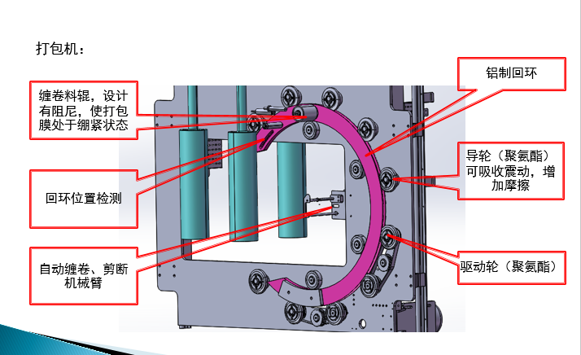
5.3以24寸半钢轮胎为准，从轮胎进入包胎工位开始算起，到轮胎运输到输送带的下胎口处，全过程不超过30秒，否则不符合技术协议要求。
5.4 工件特性：单件包装+圆周自动贴胶带。
5.5全自动输送、缠绕包装。
5.6 双变频调速，可根据需要调整包装带的重叠度，有效节省包装材料，降低包装成本。
5.7 当包装物外径差异时，可一键式电动调整中心水平位置。
5.8 包装带张力松紧可调，包装效果紧凑、平整、美观。
5.9 自动识别包装物，进行自动上膜、缠绕包装、断膜等动作，包装完后输送到下一个工位。
5.10 技术参数
环体转速 ≥150r/min（变频控制）
托辊承重 ≥120kg
5.11 采用PLC可编程控制器及人机对话触摸屏，只需输入产品内外径、宽度及修正值等，PLC便可自动计算出包装带的长度。
5.12 物料采用水平式包装：包装物水平置于机器滚筒面。
5.13 线路整齐、明晰，线号清晰，按钮指示灯均有明显标志，电气配电箱及控制柜的设计、制造、安装均符合国家电气技术的安全标准，所有线体电器和设备工作时，温升符合产品标准额定值，开关并有良好的过载保护。
5.14 设备需要配置条形码位置扫描装置，保证在包胎过程中有一小段不加包装材料，将轮胎的条形码外露。

六、安装调试和售后
6.1 设备在运输、安装调试过程，所需的所有工具（包括叉车、拖车等）由乙方承担。
6.2 整机（包括所有零部件）在安装、调试验收完之日起实行一年的免费保修责任，提供终身技术维修服务。
6.3 售后服务专线24小时提供技术支持.常见问题30分钟排除故障。
6.4供货范围包括招标文件中规定的所有设备及材料，同时也包括安装和维护设备所必须的技术资料、专用工具、备品备件。在执行合同过程中如发现有任何漏项和短缺，在发货清单中并未列入而且确实是乙方供货范围中应该有的，并且是满足数据表对合同设备的性能保证值要求所必须的，均应由乙方负责将所缺的设备、技术资料、专用工具、备品备件等补齐，且不与甲方发生费用问题。
6.5乙方应及时提供与本项目有关的设备安装、调试、验收、运行、检修等相应的技术指导、技术配合等全过程服务。
6.6商务合同签订之日算起，60天内乙方将设备运输至甲方工厂，15天内完成安装调试并投入正常使用。设备正常使用1个月后进行初步验收，设备从初步验收后开始算起，12个月为质保期。
6.7乙方随机配套文件包含：使用说明书、重要零部件图纸、部装图纸、重要机电产品合格证、装箱单、相关工艺文件，无任何加密PLC程序、并且PLC程序需要中文备注。
6.8技术服务及售后服务
设备质保期内，乙方应免费提供损坏的零部件。

相关部门审核、审批意见

部门 | 意见及签字
项目负责人 | 年 月 日
设备工程部 | 年 月 日
成品管理处 | 年 月 日
生产管理部 | 年 月 日
总经理 | 年 月 日

